**Démonstration application CCF**

**Prérequis :**

Site : <http://localhost/ccf/index.php>

Nous devons partir d’une base de données vide afin de prouver l’exactitude de la démonstration donc faites une sauvegarde de la base et supprimer les tables pour tester cette démonstration.

<http://172.16.255.12/phpmyadmin>

Login : ccf

Mdp : ccf

* **Script de création des tables dans la base de données**

Preuve que la base était vide au début de la démonstration :

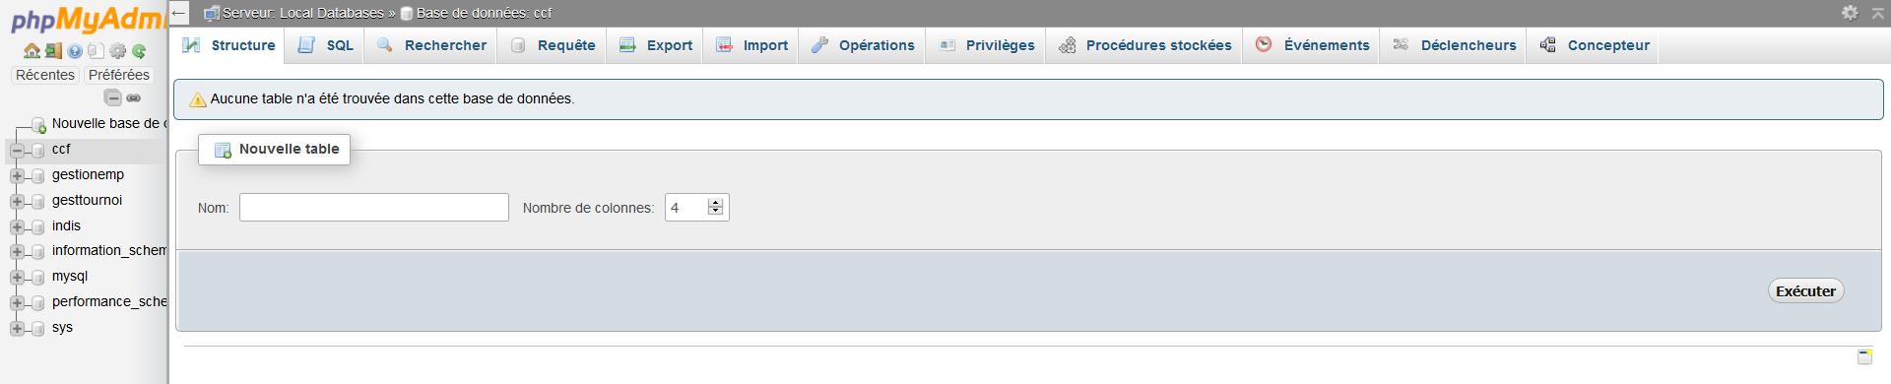

On va chercher le script de création dans le dossier Documentation et script SQL sur le serveur puis on sélectionne le fichier **CREATETABLES.sql.**

Résultat après création des tables :

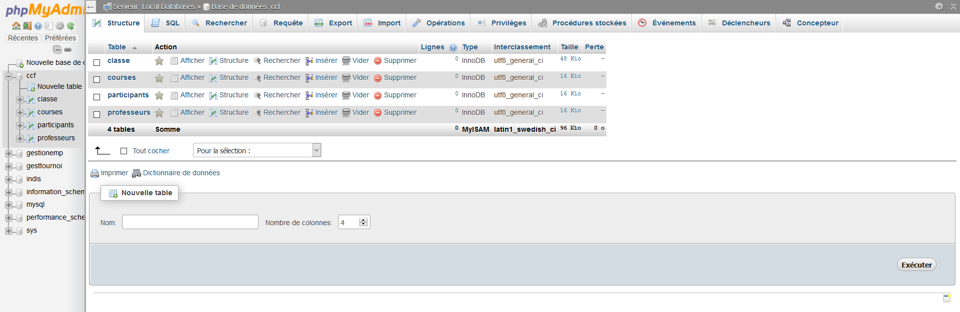

**Avant la course :**

* **Importation des professeurs** (nécessaire pour pouvoir insérer des données dans la base notamment dans classe qui nécessite un professeur référent)

L’importation se fait sur sur la page correspondant à l’url suivante :

<http://172.16.255.12/~ccf/professeur/import_prof.php>

Si l’importation se déroule correctement vous devez avoir ce message à l’affichage

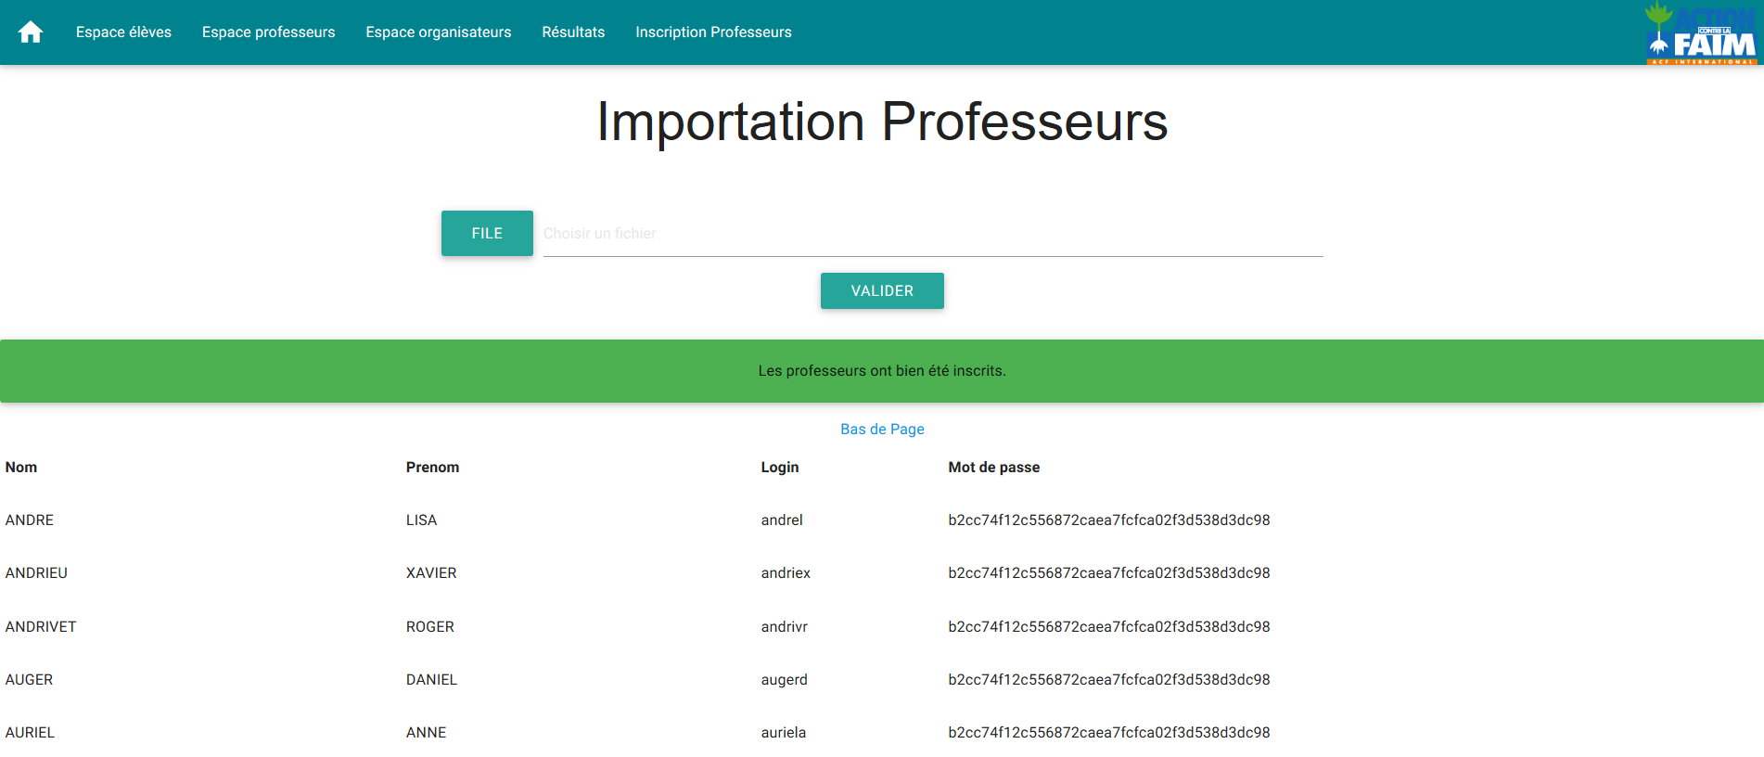

Lorsque nous allons dans la table PROFESSEURS, nous voyons que l’importation à fonctionné. Résultat ci-dessous : (extrait de la base)

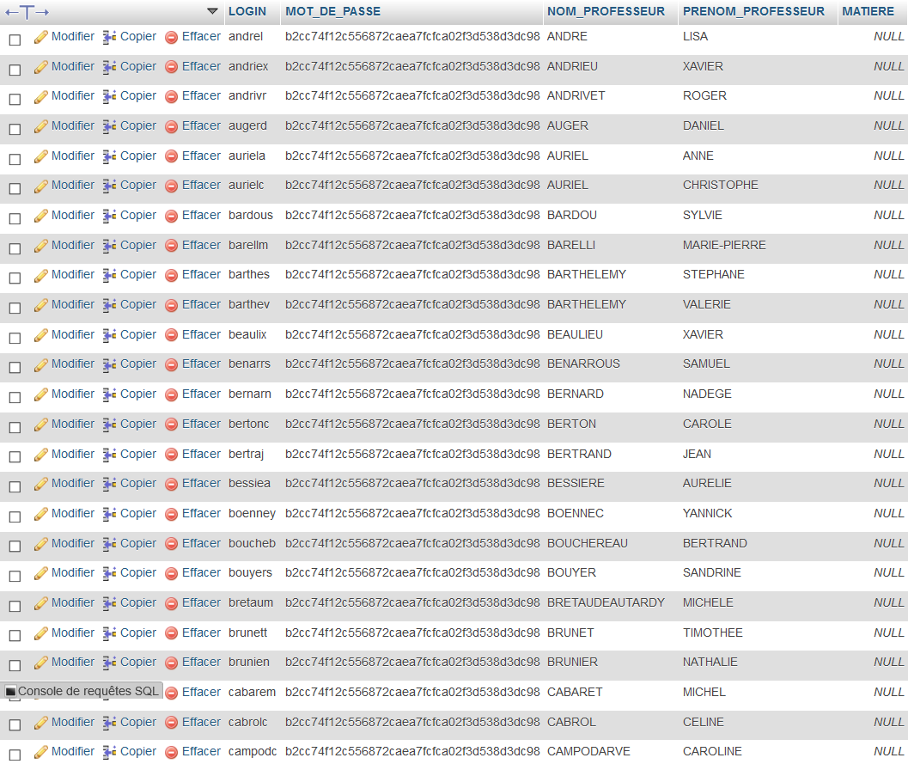

* **Script d’insertion des classes et courses**

On va chercher le script **Insertion données CCF.sql** dans le dossier Documentation et script SQL pour l’importer dans la base et il faut décocher « Activer la vérification des clés étrangères » sur la page d’importation.

Preuve tables vides :

**Table courses**

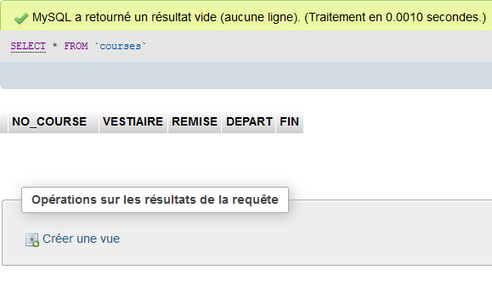

**Table classe**

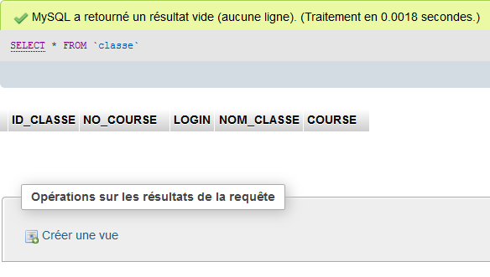

Après importation du fichier dans la base :

**Table courses**

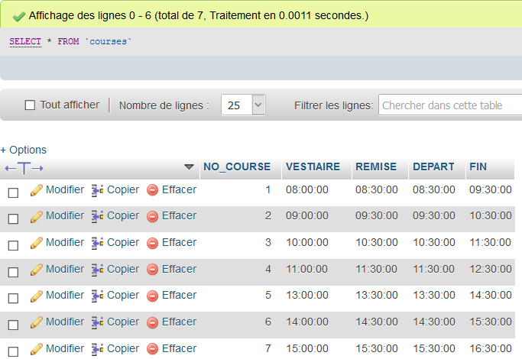

**Table classe**

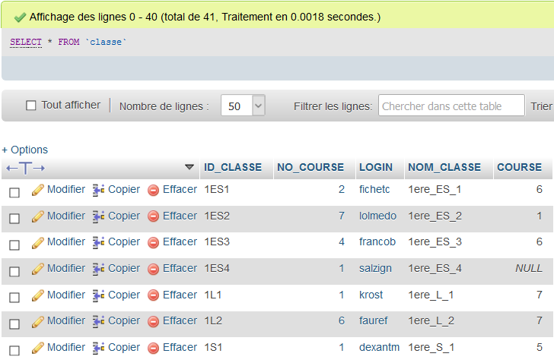

* **Importation élèves**

L’importation se fait sur sur la page correspondant à l’url suivante

<http://172.16.255.12/~ccf/eleve/import_eleve.php>

Si l’importation se déroule correctement vous devez avoir ce message à l’affichage

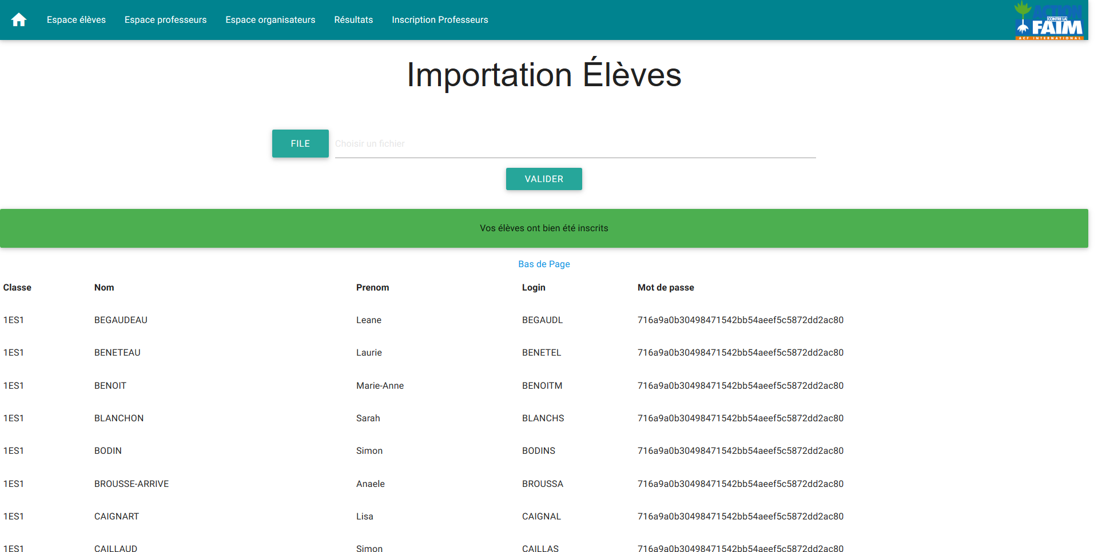

* **Authentification : accès page professeur**

[**http://172.16.255.12/~ccf/professeur/professeurs.php**](http://172.16.255.12/~ccf/professeur/professeurs.php)

Accès à l’espace professeur avec le professeur fichetc

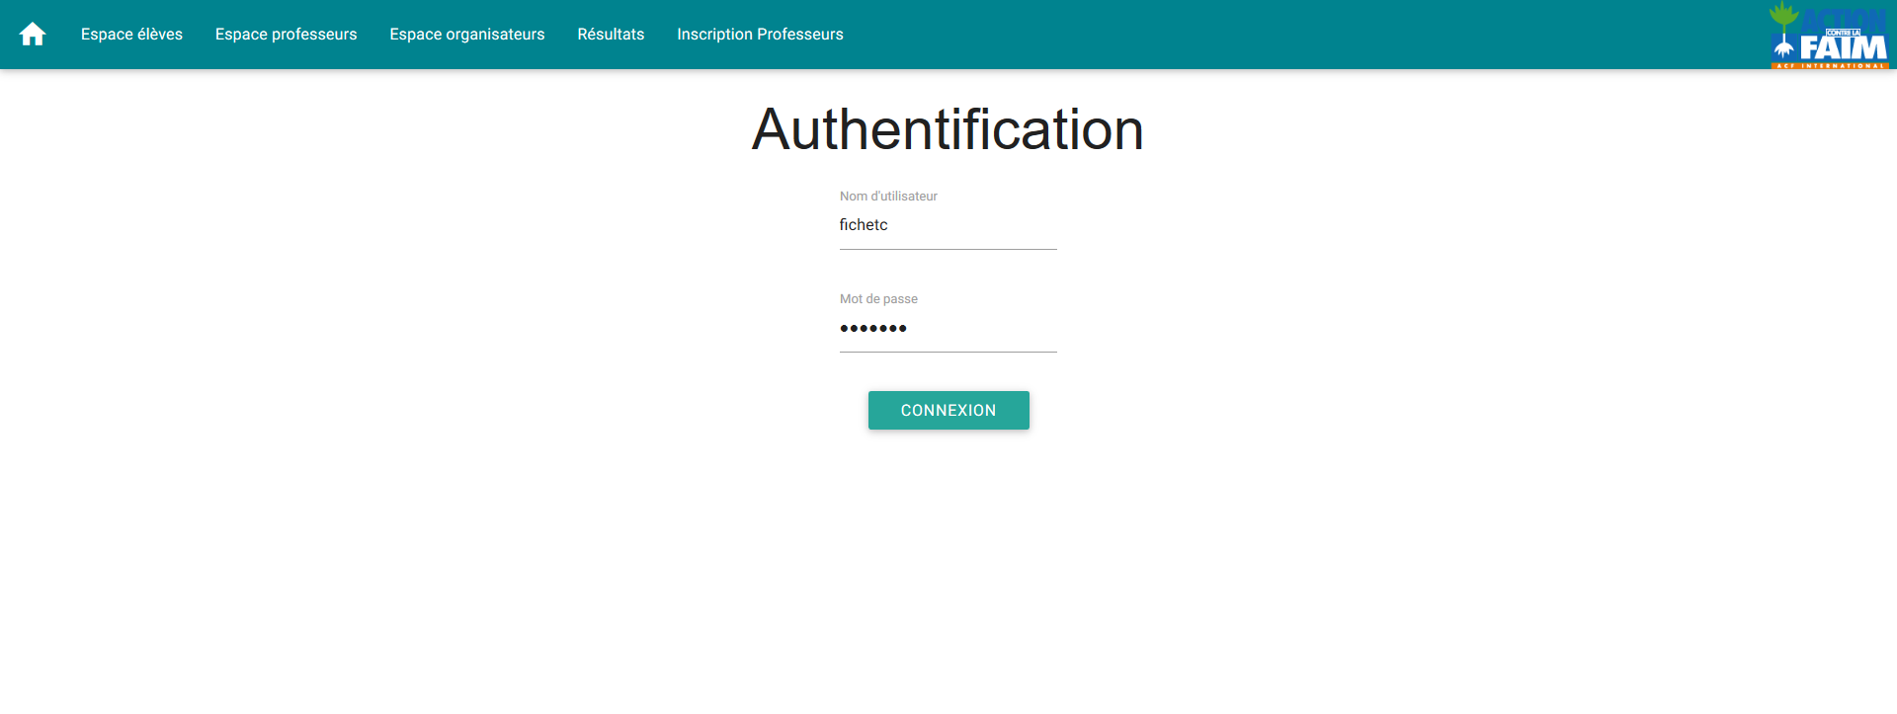

Si le login et mot de passe sont corrects, nous devons avoir l’interface de validation des inscriptions des élèves dont nous sommes référents comme ci-joints :

(Vide car aucune inscription n’a encore eu lieu)

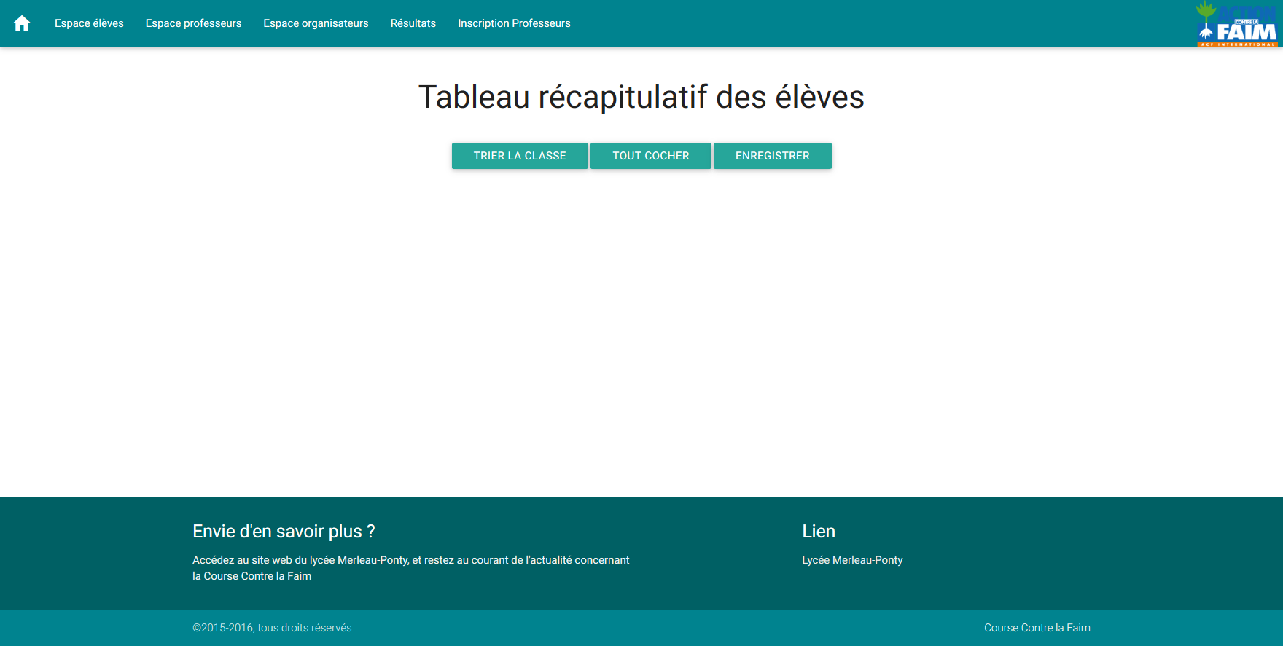

* **Inscription d’un élève à la CCF**

<http://172.16.255.12/~ccf/eleve/eleves.php>

Exemple pour 2 classes avec 2 professeurs référents

**Inscription d’élève de la classe 1ES1**

Exemple avec BEGAUDEAU Leane :

Il faut se connecter

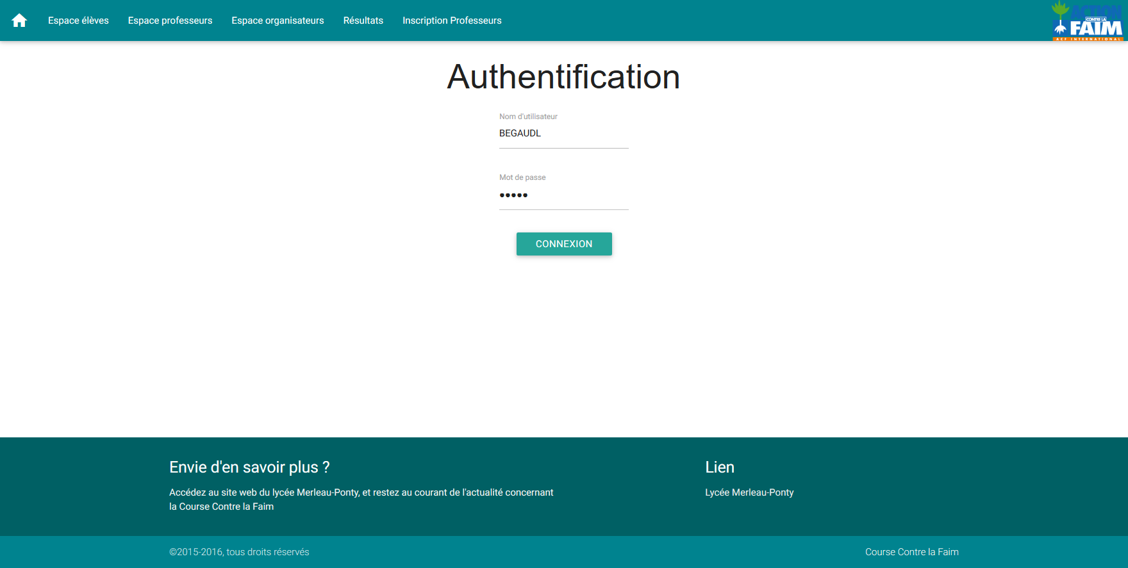

On arrive sur l’espace élève

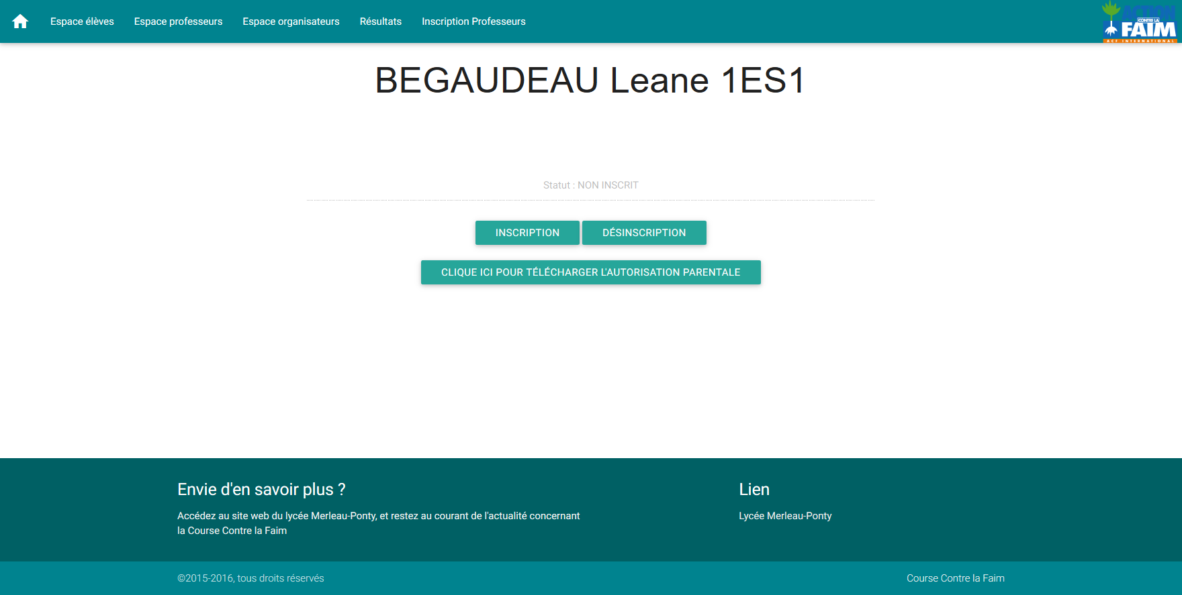

On clique sur INSCRIPTION, cela affiche un message et le statut passe en INSCRIT

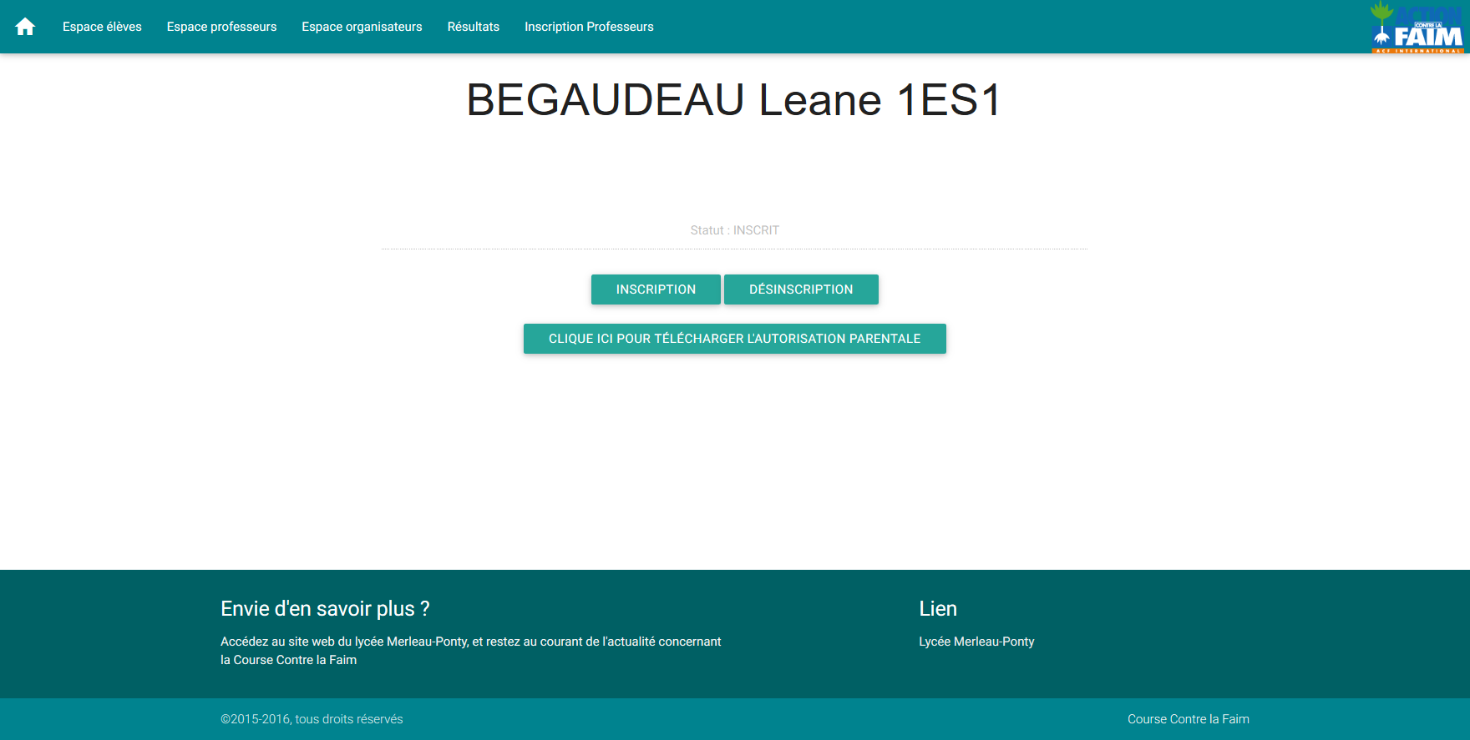

Modification de la base après inscription :



Le champ INSCRIT normalement à NULL comme les lignes suivantes est devenu ‘V’ pour signaler que le professeur doit valider son inscription.

Et on fait de même pour BENETEAU Laurie (1ES1) et HOBBE Joseph et CANOVA Graziella de 1L2

* **Inscription d’un professeur à la CCF**

[**http://172.16.255.12/~ccf/professeur/inscriptions_professeurs.php**](http://172.16.255.12/~ccf/professeur/inscriptions_professeurs.php)

Le professeur devra s’authentifier avant de pouvoir s’inscrire. Il faudra ensuite mentionner son nom et son prénom

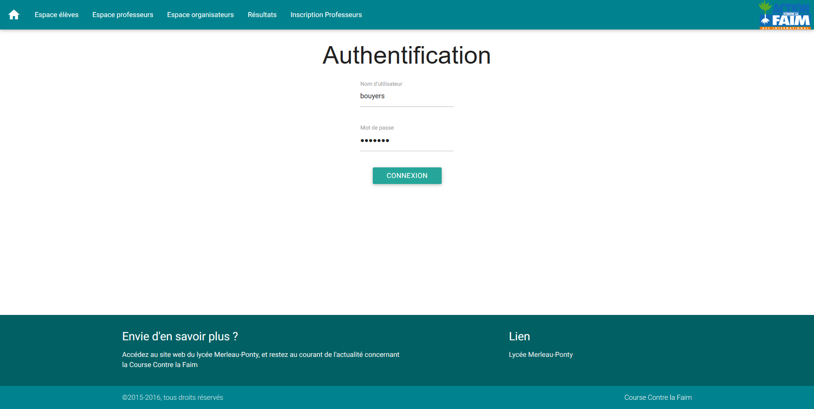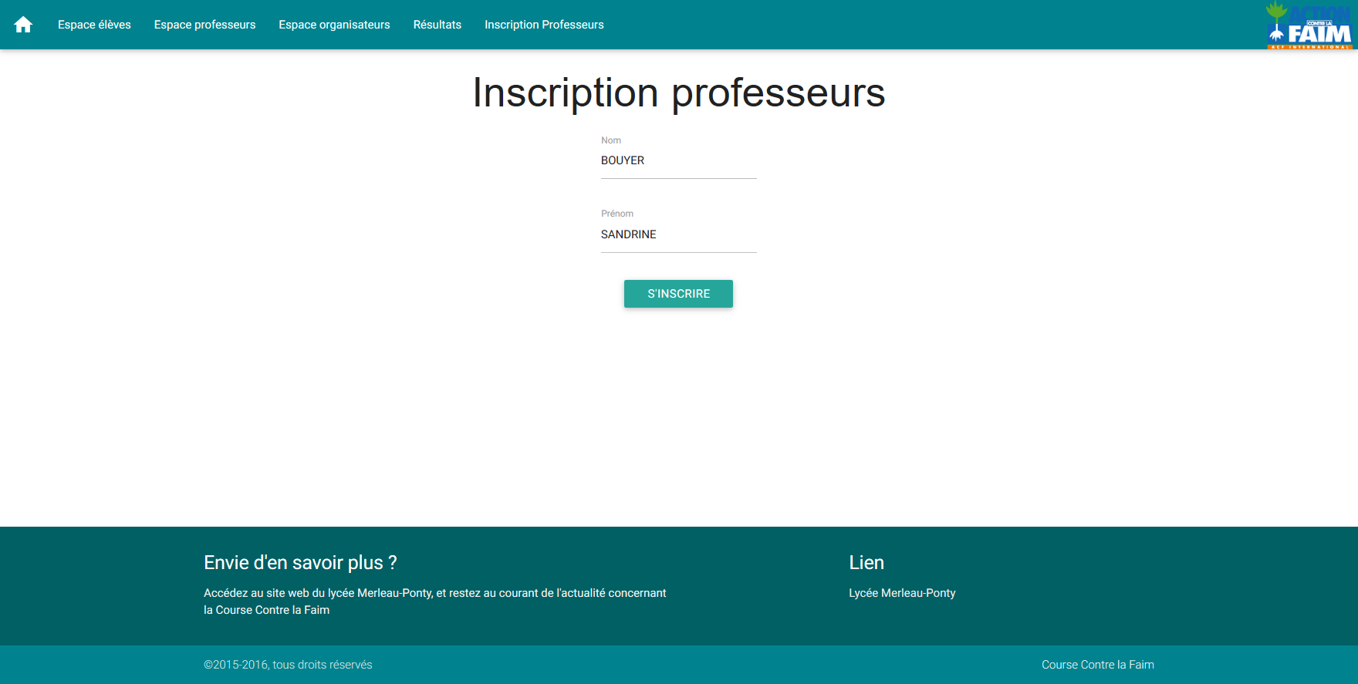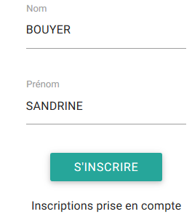

Après inscription dans la base



Les champs inscrit, autorisation, droit image et dossier sont passés à ‘O’

* **Validation des élèves inscrit par le professeur référent**

[**http://172.16.255.12/~ccf/professeur/professeurs.php**](http://172.16.255.12/~ccf/professeur/professeurs.php)

Retour dans l’espace professeur après l’inscription des élèves

Pour valider les élève de la classe 1ES1 c’est FICHET Claude donc se connecter avec ses identifiant pour arriver sur la page de validation.

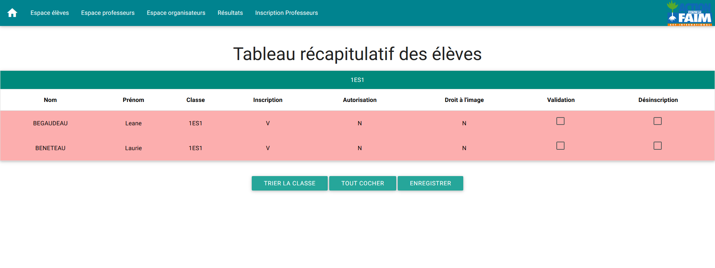

Il suffit de cocher manuellement les cases dans validation ou de cliquer sur tout sélectionner pour cocher l’ensemble des check box puis de cliquer sur enregistrer pour valider les inscriptions

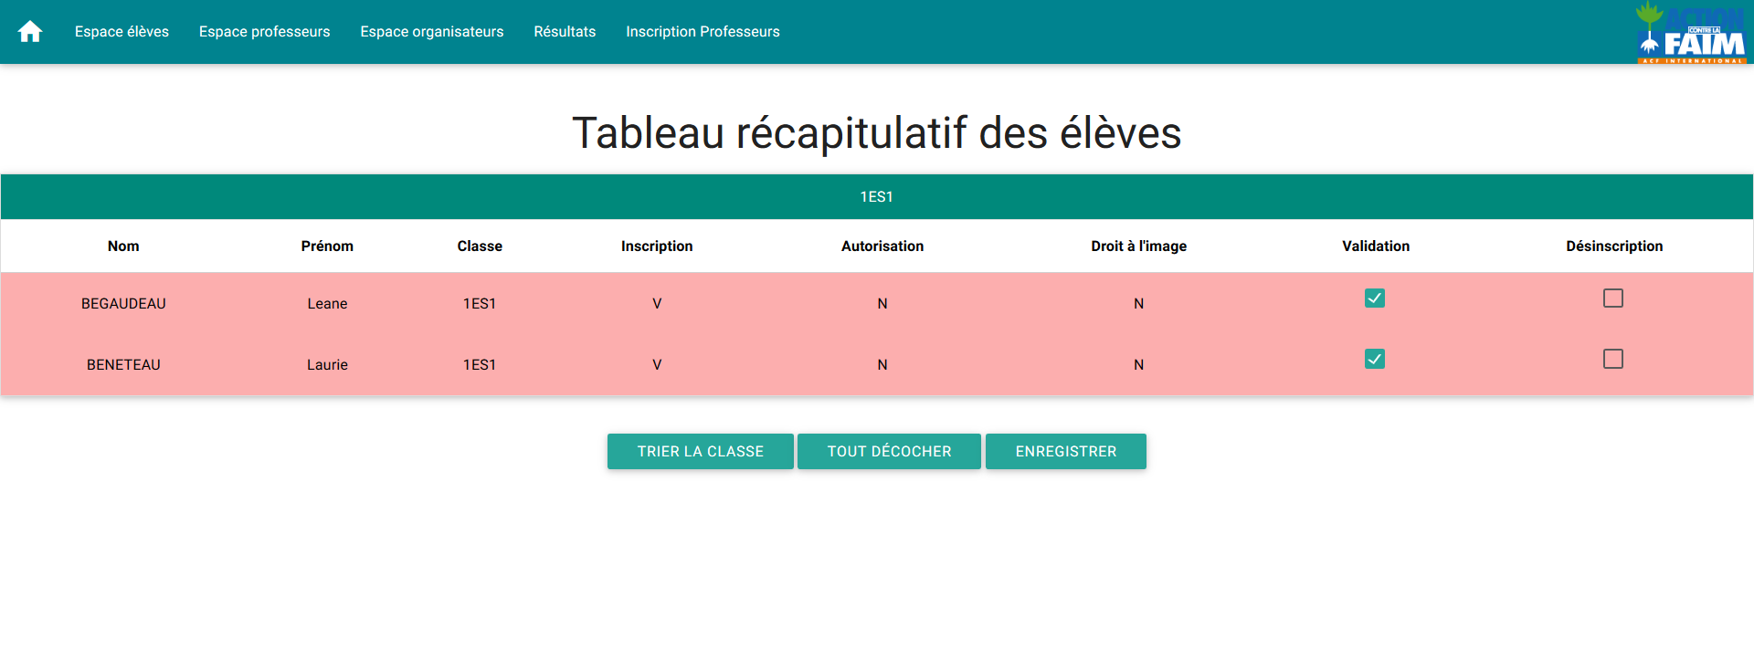

Après avoir enregistré les élèves valider passe en VERT.

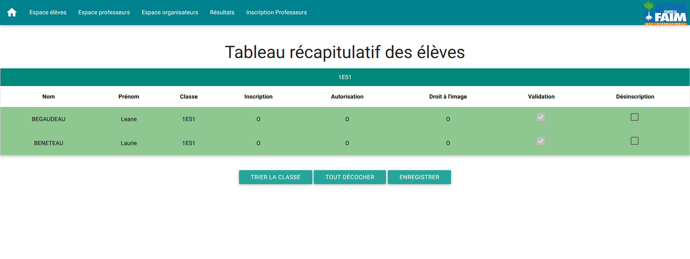

Et suite à ça si un élève veut se désinscrire, le professeur a juste à cocher la case de droit et d’enregistrer et l’élève repasse en BLANC car il n’est plus en attente de validation mais en non inscrit.

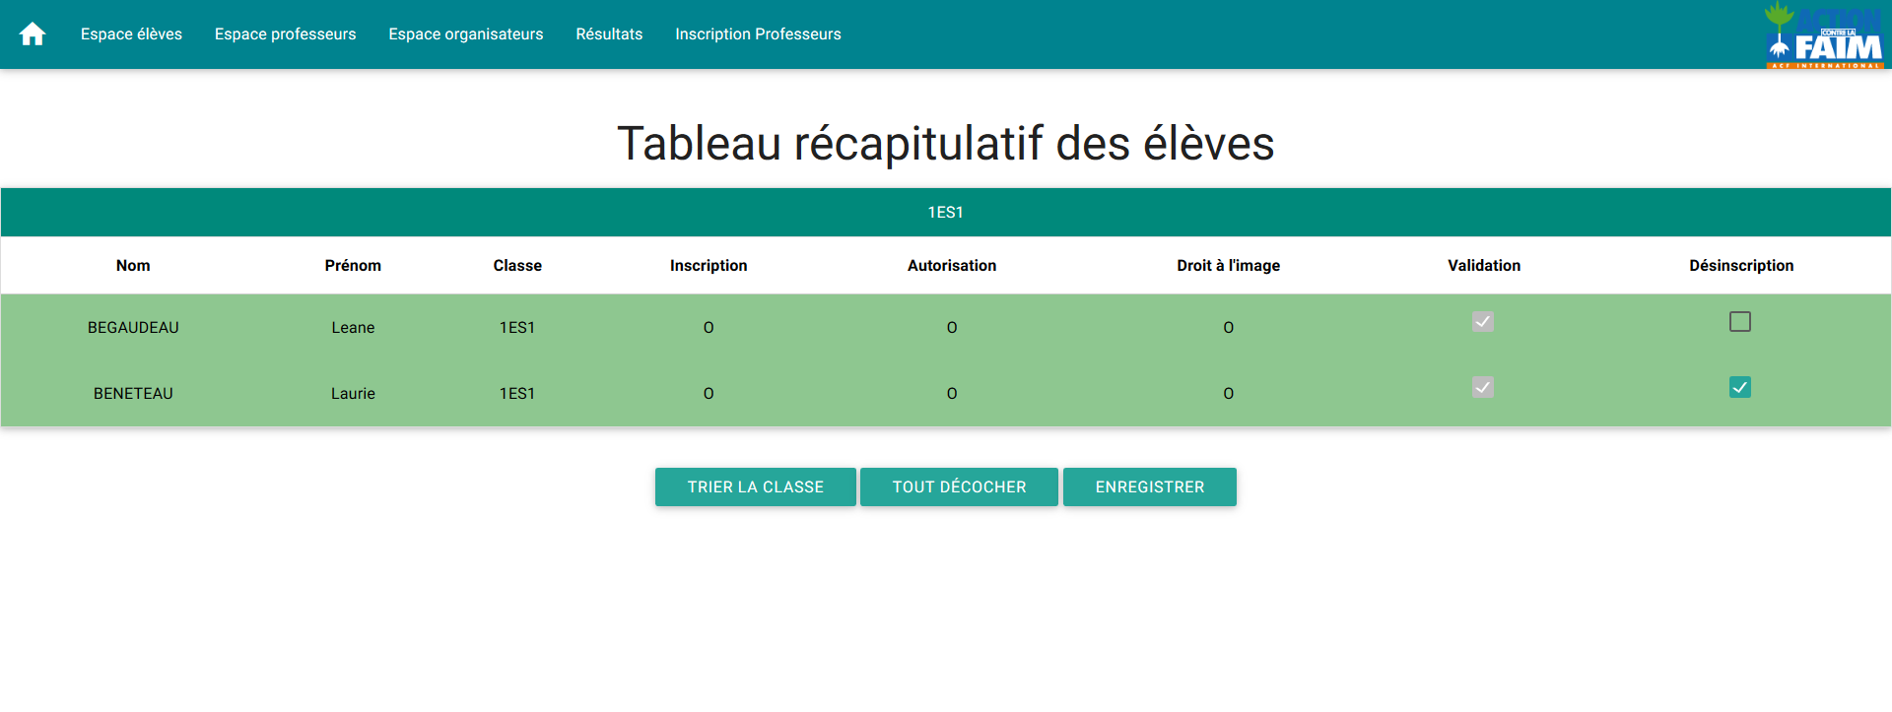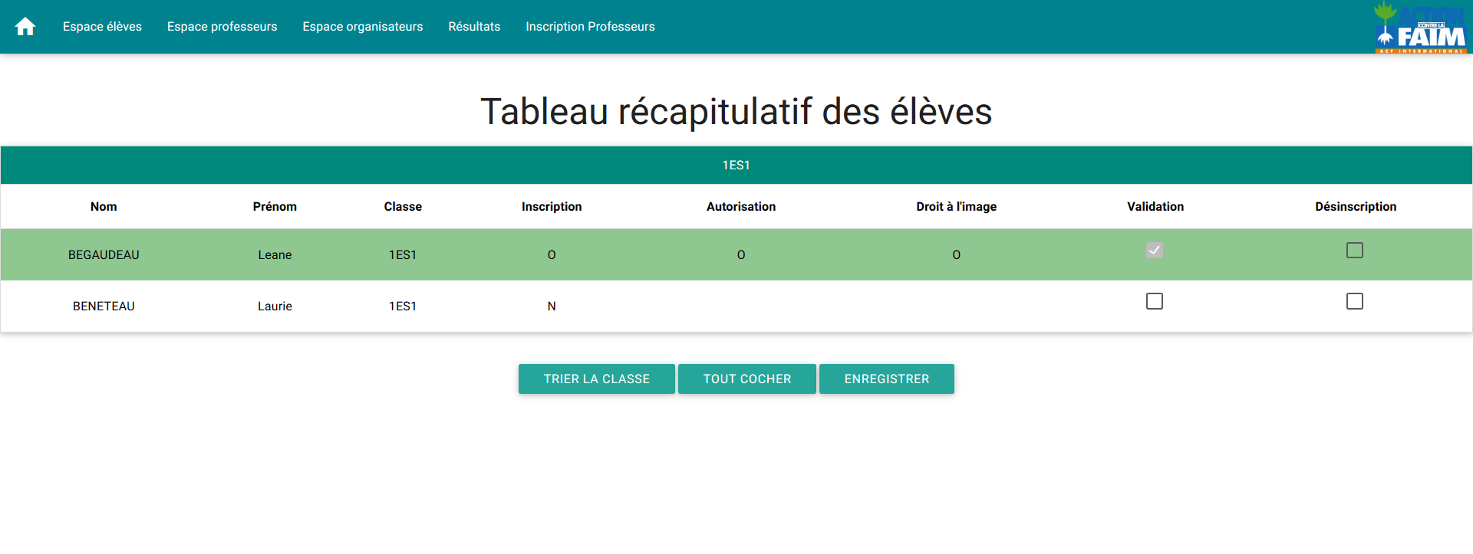

Donc ici seulement BEAUGAUDAU Leane est inscrite et validé.

Faire pareil avec le professeur référent de la classe 1L2 pour voir s’il y a bien les 2 personne de la classe mais ne les valider pas.



Affichage dans la base :

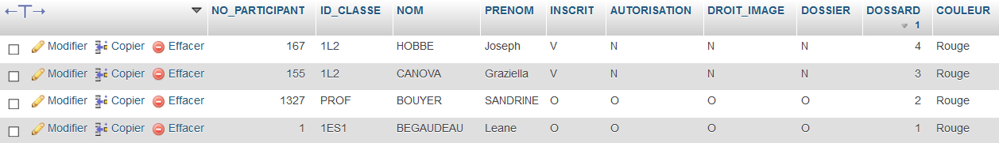

* **Attribution des couleurs de dossard**

Pour attribuer les dossards, il faut aller à l’adresse suivante :

<http://172.16.255.12/~ccf/eleve/dossard.php>

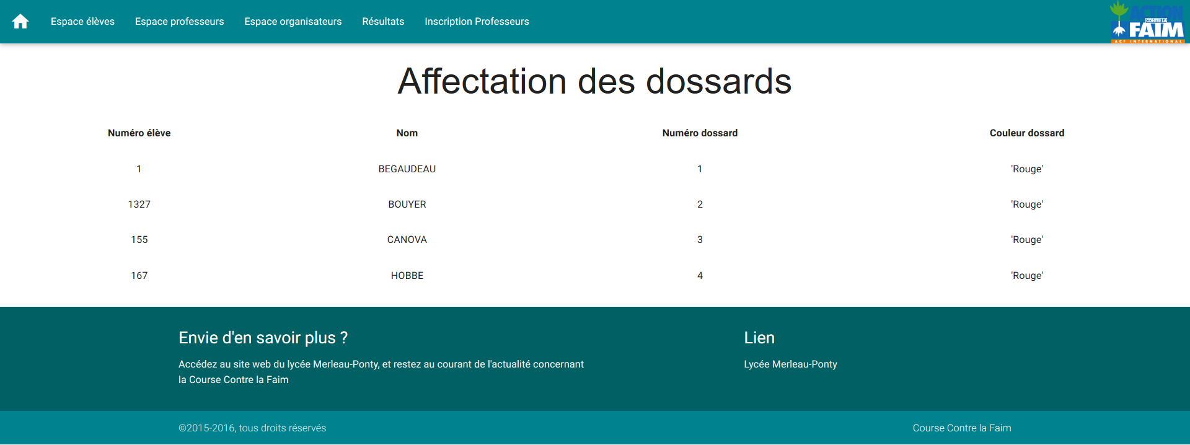

Après attribution, voici le résultat dans la base :



**Le jour de la course :**

* Changement de date de la CCF

Pour changer la date regarder la documentation pour changer la date.

* **Saisie des résultats par un organisateur ou un professeur**

<http://172.16.255.12/ccf/resultat/espaceresultat.php>

Se connecter avec n’importe quels professeurs sur la page résultats



La saisie nécessite de préciser un numéro de dossard pour trouver le participant correspondant, le don prévu et le nombre de kilomètre. Une fois ces informations saisies, voici un aperçu d’un résultat :

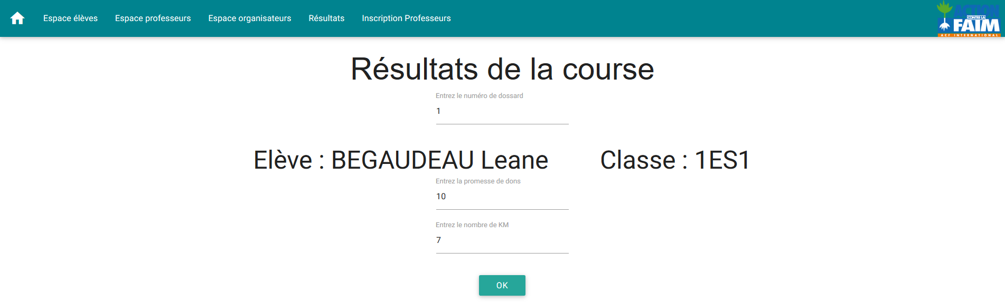

Une fois validé, le résultat apparaît dans le tableau en dessous de l’interface de saisie

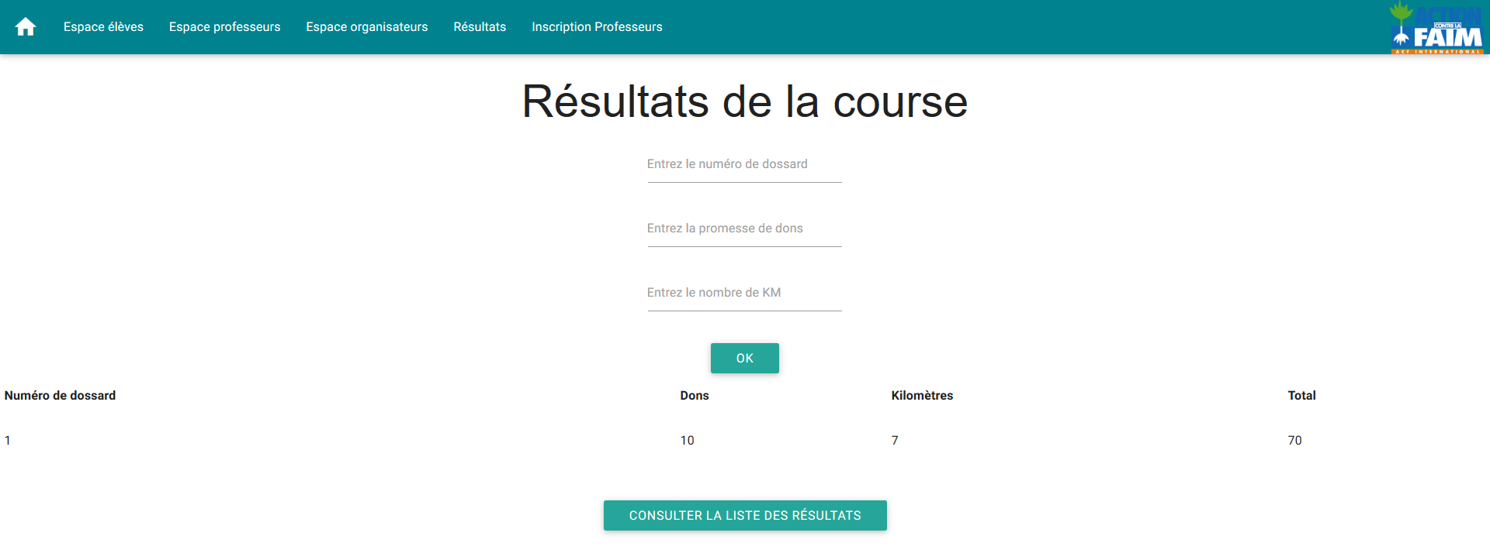

Voici le résultat dans la base :



* **Saisie des dons par un professeur ou un organisateur**

[**http://172.16.255.12/ccf/organisateur/organisateurs.php**](http://172.16.255.12/ccf/organisateur/organisateurs.php)

Nous allons le faire avec un organisateur il a accès à toutes les classe il peut mettre le montant pour tout le monde

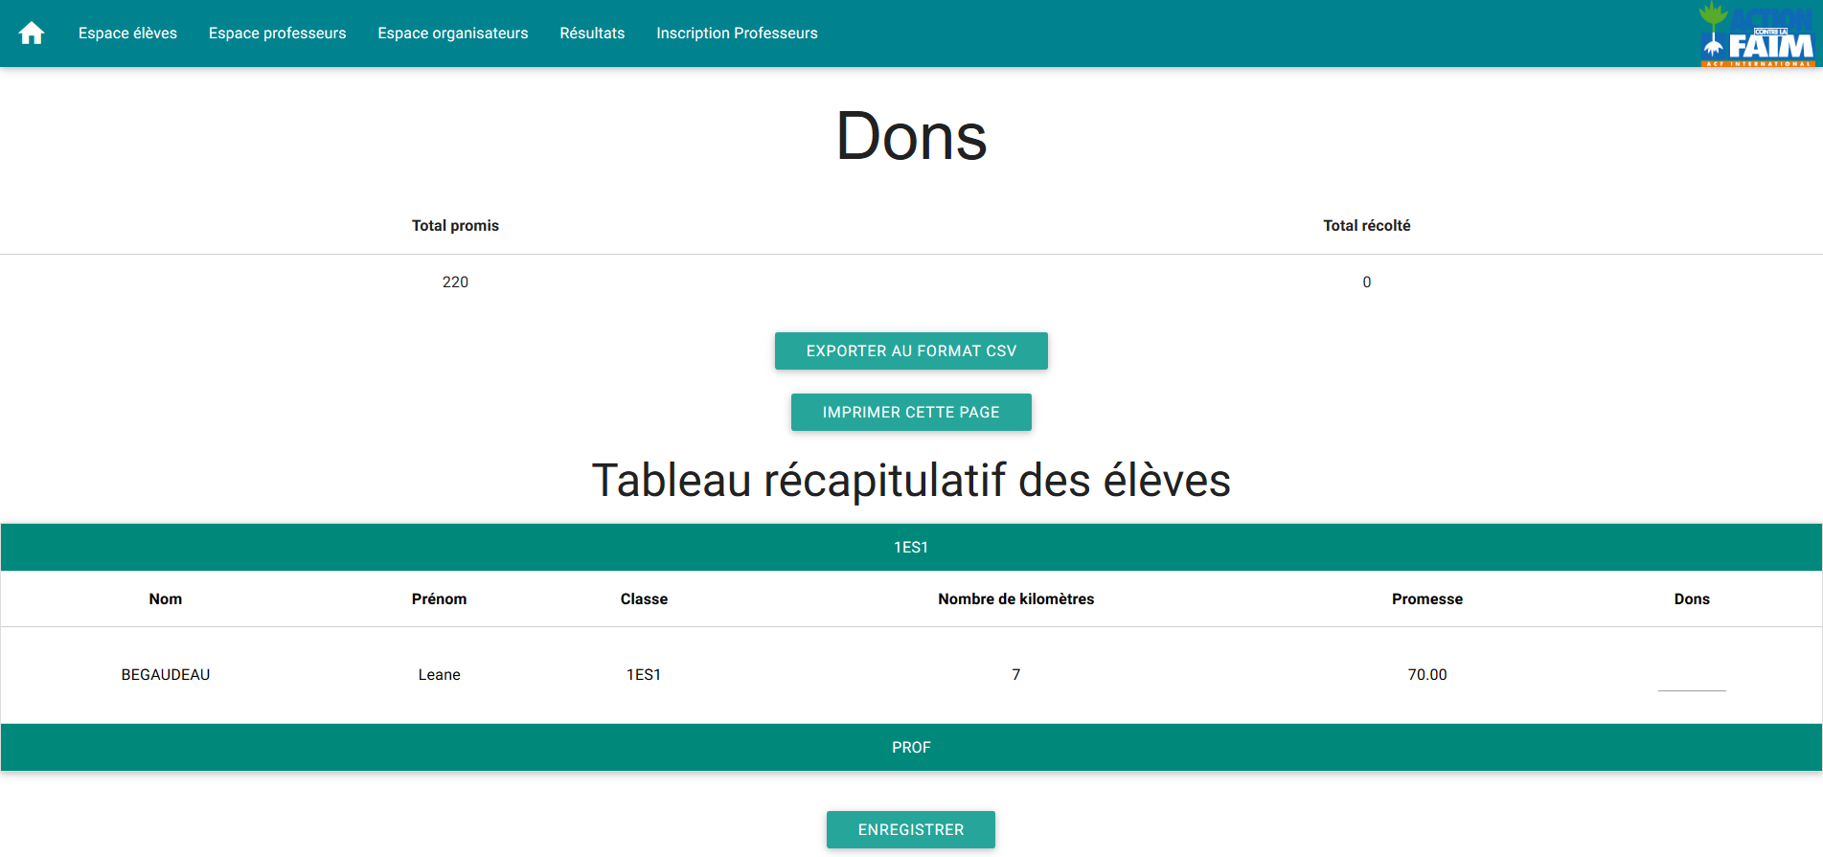

Leane devait 70 euros elle en a donné 80 alors on va le rentrer puis enregistrer et on peut voir que en haut a total récolté le prix à changer aussi.

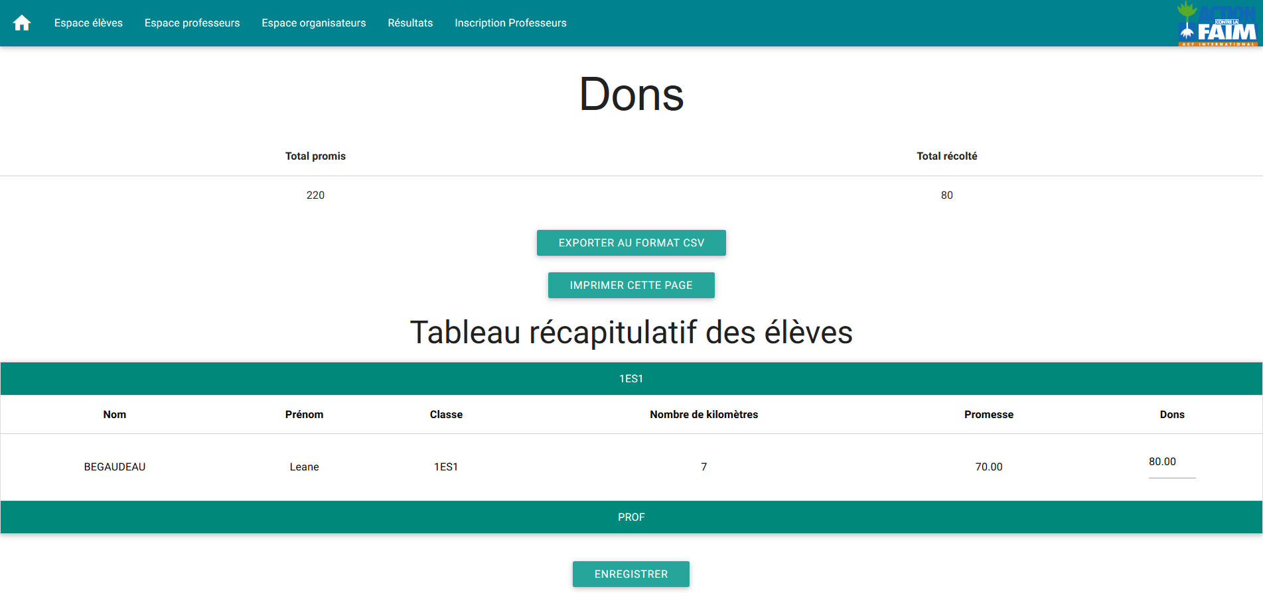

Sur la base :



Nous avons fait la même chose pour Mme.BOUYER avec 25 euros et 6km.

**Après la course :**

* **Affichage des résultats**

<http://172.16.255.12/ccf/index.php>

Lorsque la course est finie, un message de ce type apparaît sur la page d’acceuil



Il suffit de cliquer sur le bouton liste des résultats pour accéder à ces derniers. Voici un aperçu

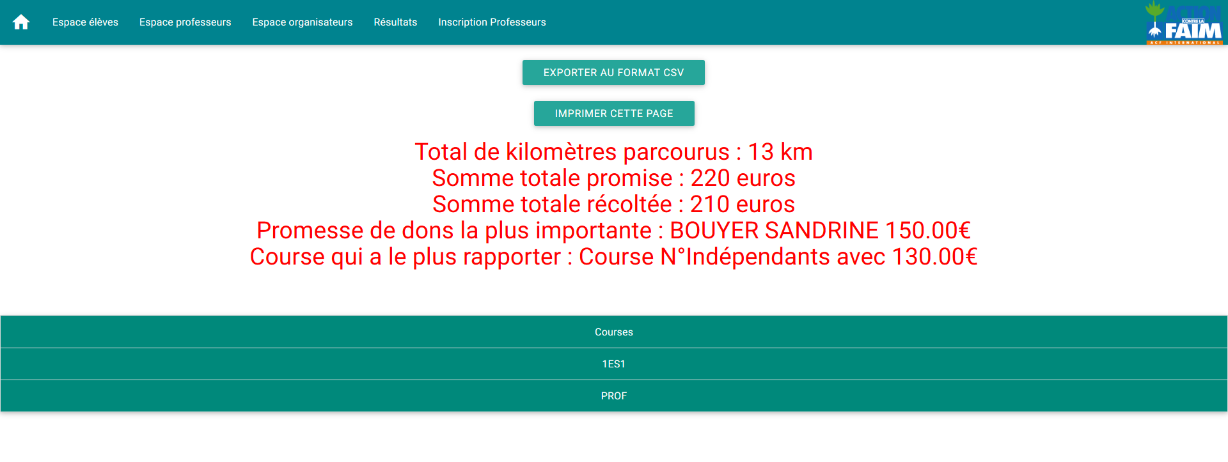

Et nous pouvons voir que c’est bien la course Independants qui a le plus rapporter.

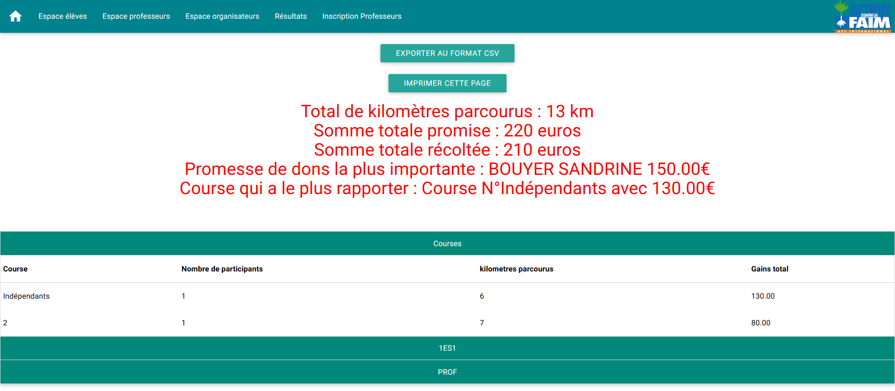

Et que en regardant c’est bien les bonne information afficher au dessus en rouge

